ВТОРНИК

Завтрак

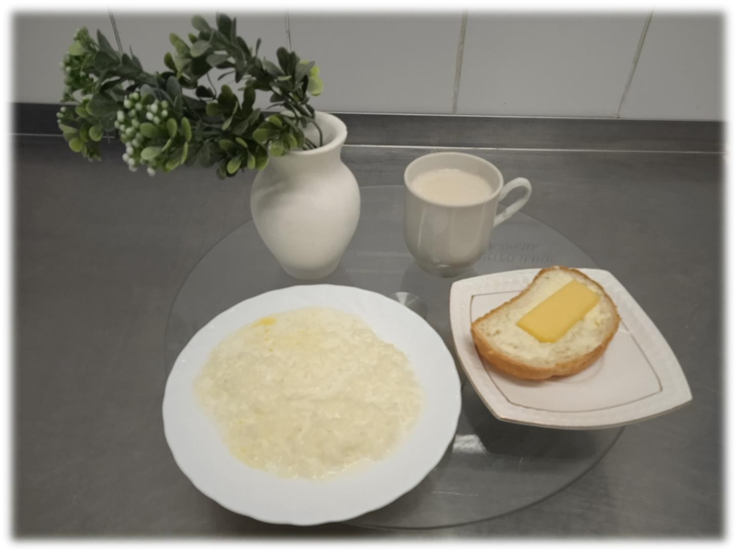

Каша рисовая вязкая с сахаром
Какао с молоком Батон нарезной обогащенный Сыр(порциями) Масло(порциями)

Второй завтрак

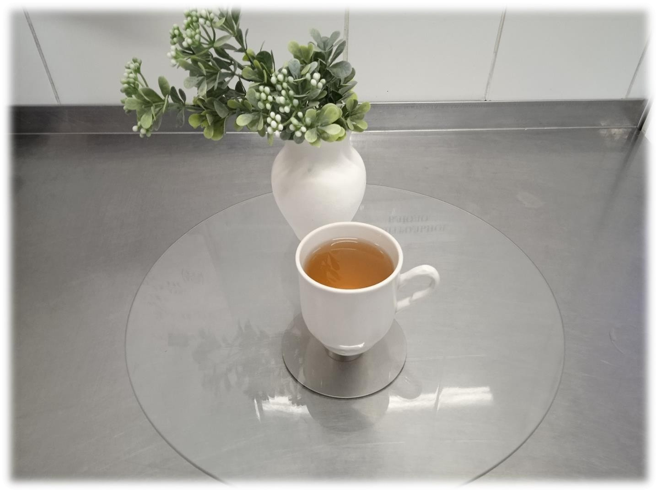

Компот из сушеных фруктов

Обед
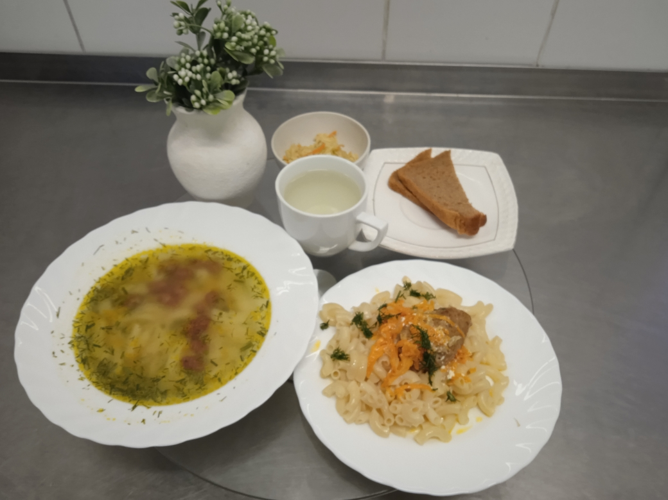

Суп картофельный с бобовыми
Котлеты, биточки, шницели рубленные
Макаронные изделия отварные с маслом
Салат из белокочанной капусты
Соус сметанный №354
Напиток лимонный
Хлеб ржаной

Ужин (уплотненный)
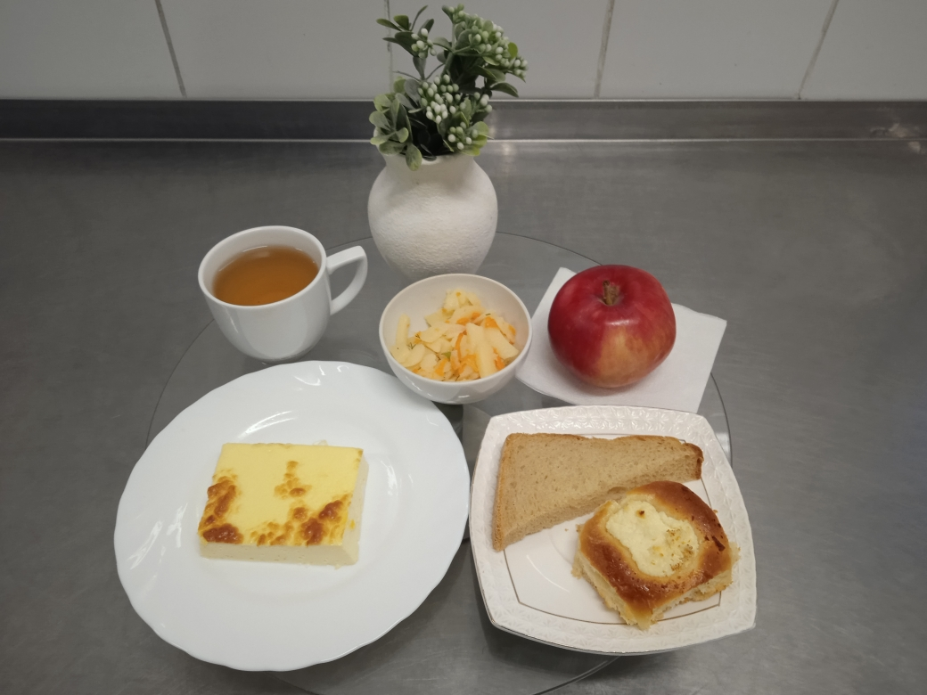

Омлет натуральный
Салат «Степной» из разных овощей
Чай с лимоном
Ватрушка с творогом
Хлеб пшеничный
Яблоко

